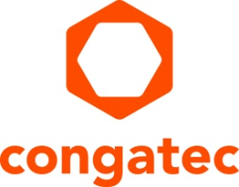
Nota de Prensa

congatec presenta los primeros módulos COM-HPC Mini en embedded world 2023

Pequeño formato para completar el ecosistema de altas prestaciones
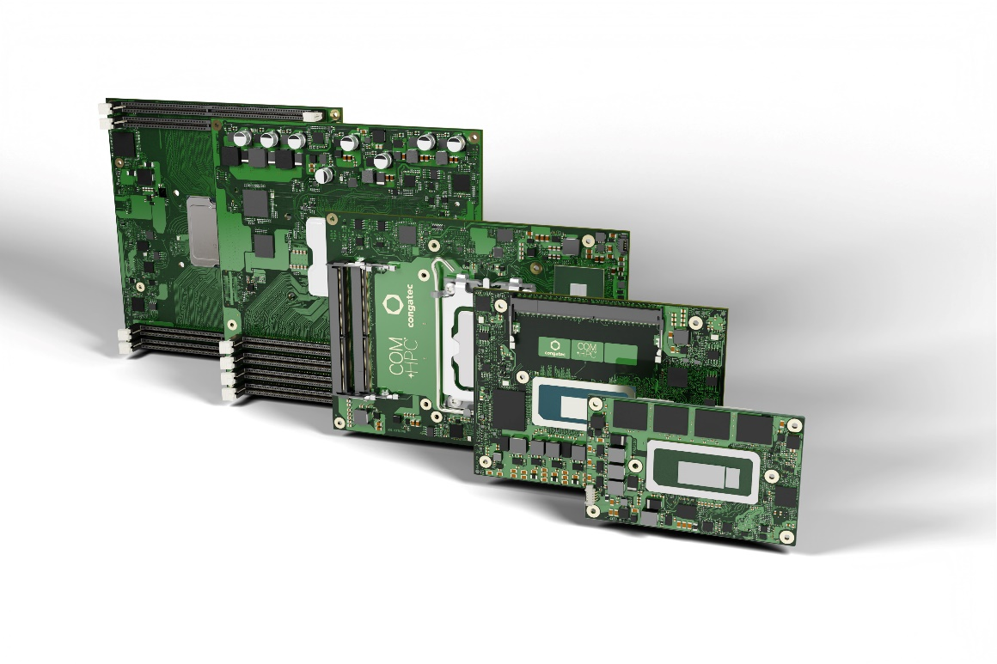

Deggendorf, Alemania, 9 de febrero de 2023 * * * congatec - proveedor líder de tecnología de sistemas embebidos y edge computing - presentará su completo ecosistema COM-HPC en embedded world 2023 (hall 3 / stand 241). La gama de productos abarca desde los módulos COM-HPC Server-on-Modules (módulos servidor) de altas prestaciones hasta los nuevos y ultracompactos módulos COM-HPC Client-on-Modules (módulos cliente), que apenas superan el tamaño de una tarjeta de crédito. Junto con las soluciones de refrigeración a medida, las placas base y los servicios de diseño, congatec ofrece ahora todo lo que los diseñadores necesitan para su próxima generación de plataformas de sistemas embebidos y edge computing de gama alta. Y con el nuevo estándar COM-HPC Mini, incluso las soluciones más limitadas en espacio pueden beneficiarse ahora de un aumento de altas prestaciones y de un número significativamente mayor de nuevos interfaces de alta velocidad. De este modo, familias enteras de productos pueden migrar al nuevo estándar PICMG sin necesidad de modificar sustancialmente el diseño interno del sistema ni el envolvente.

Las innovaciones más destacadas: COM-HPC Mini
El buque insignia de la exhibición Embedded World de congatec son las primeras muestras de los diseños COM-HPC Mini. Lanzados oficialmente tras la ratificación final de la nueva especificación por parte del PICMG, los primeros módulos COM-HPC Mini de altas prestaciones estarán equipados con los nuevos procesadores Intel Core de 13ª generación (nombre en clave Raptor Lake), que representan la última referencia para la gama alta de los sistemas embebidos y edge computing a nivel de cliente.

Junto con los recientemente presentados módulos COM de alto rendimiento de congatec con procesadores Intel Core de 13ª generación en COM-HPC Client Size A y Size C, los desarrolladores tienen ahora todo el ancho de banda de esta nueva generación de procesadores a su disposición en COM HPC. Gracias a la conectividad de última generación, el estándar COM-HPC abre nuevos horizontes a los desarrolladores de diseños innovadores en términos de caudal de datos, ancho de banda de E/S y densidad de rendimiento que no pueden alcanzarse con COM Express. Por otro lado, los módulos de congatec compatibles con COM Express 3.1 con procesadores Intel Core de 13ª generación ayudan principalmente a asegurar las inversiones en diseños OEM existentes, por ejemplo, proporcionando opciones de actualización para un mayor caudal de datos gracias al soporte de PCIe Gen 4.

El formato COM-HPC Mini se dirige principalmente a diseños ultracompactos de alto rendimiento, como PC de carril DIN o dispositivos portátiles y tablets robustos. Sin embargo, COM-HPC Mini también resuelve el nudo gordiano al que se enfrentaban los desarrolladores de sistemas COM Express ultracompactos cuando querían cambiar a COM-HPC para poder utilizar las últimas tecnologías de interfaz. El COM-HPC Size A, el más pequeño hasta ahora, no lo permitía: Con unas dimensiones de 95x120 mm (11,400 mm²), es casi un 32% más grande que el factor de forma COM Express Compact, que mide 95x95 mm (9,025 mm²). Desde el punto de vista de la huella, son 25 mm demasiado anchos para migrar los diseños COM Express existentes a COM-HPC. Dado que COM Express Compact es el factor de forma COM Express más extendido y que actualmente sólo la gama alta sigue utilizando el factor de forma COM Express Basic, aún mayor, muchos desarrolladores se enfrentaban a retos considerables, aunque sólo fuera en términos de dimensiones de diseño del sistema. Pero más pequeño siempre es posible. Por eso COM-HPC Mini, con sus 95x60 mm, es un auténtico liberador que abre perspectivas de alto rendimiento totalmente nuevas, en particular para los numerosos diseños de sistemas ultracompactos.

Encontrará más información sobre COM-HPC y el nuevo factor de forma COM-HPC Mini en: https://www.congatec.com/en/technologies/com-hpc-mini/

* * *

Sobre congatec
congatec es una empresa de tecnología de rápido crecimiento que se centra en productos informáticos embebidos y edge. Los módulos informáticos de alto rendimiento se utilizan en una amplia gama de aplicaciones y dispositivos en automatización industrial, tecnología médica, transporte, telecomunicaciones y muchas otros verticales. Respaldado por el accionista controlador DBAG Fund VIII, un fondo del mercado medio alemán que se enfoca en negocios industriales en crecimiento, congatec tiene la experiencia en financiación, fusiones y adquisiciones para aprovechar estas oportunidades de mercado en expansión. congatec es el líder del mercado global en el segmento de módulos COM con una excelente base de clientes desde nuevas empresas hasta compañías internacionales de primera línea. Más información disponible en nuestra web www.congatec.com o via LinkedIn, Twitter y YouTube.

Texto y foto también disponible online en: https://www.congatec.com/es/congatec/notas-de-prensa.html

Intel, el logotipo de Intel y otras marcas de Intel son marcas comerciales de Intel Corporation o sus filiales..

Contacto con los lectores:
congatec
Telefon: +49-991-2700-0
info@congatec.com
www.congatec.com

Contacto con la prensa congatec:
congatec
Christof Wilde
Telefon: +49-991-2700-2822
christof.wilde@congatec.com

Contacto con la prensa Agencia:
SAMS Network
Michael Hennen
Telefon: +49-2405-4526720
congatec@sams-network.com
www.sams-network.com

Envíe los talonarios de vales a:
SAMS Network
Sales And Management Services
Michael Hennen
Zechenstraße 29
52146 Würselen
Germany

Envíe los enlaces de las publicaciones en línea a:
office@sams-network.com

